Пресс-релиз – информирование субъектов хозяйствования о типичных нарушениях природоохранного законодательства за период с 14.10.2022- по 19.10.2022 года
Информация для субъектов хозяйствования о типичных нарушениях природоохранного законодательства
Чечерская районная инспекция природных ресурсов и охраны окружающей среды (далее – инспекция) информирует, о типичных нарушениях природоохранного законодательства, за период с 14.10.2022- по 19.10.2022 года.
Так входе контрольных мероприятий были выявлены следующие нарушения:
Несанкционированное размещение отходов
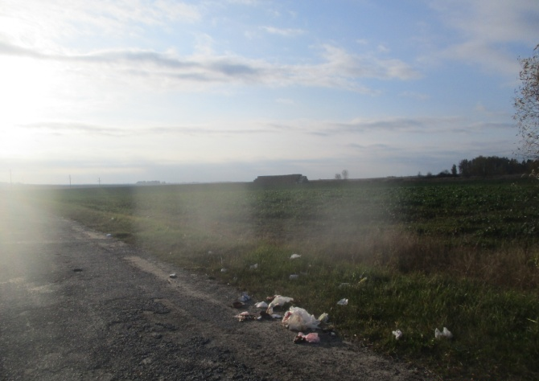
С начала года инспекцией проведено 247 контрольных мероприятий, по результатам которых выдано 170 рекомендации, 77 предписаний. Также, за нарушение природоохранного законодательства к административной ответственности с выплатой штрафа привлечено 11 физических и юридических лица, на общую сумму – 9856 рублей. К 38 лицам была применена профилактическая мера воздействия с вынесением – предупреждения.

